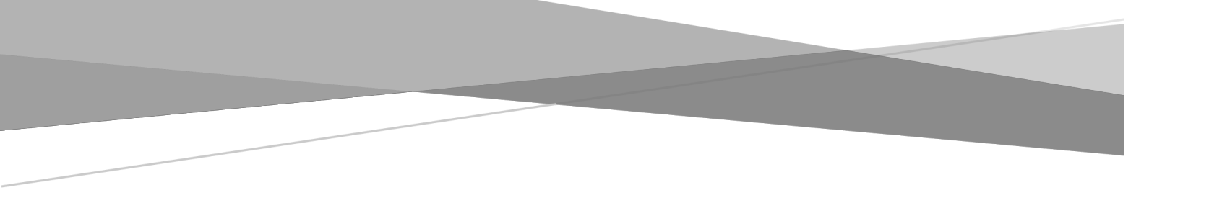

INFORME DE HTML5 Y CSS

Software y estándares para la web

Miguel Menéndez Rodríguez

[UO269871@uniovi.es](mailto:UO269871@uniovi.es)

Contenido

Descripción ....................................................................................................................... 2

Comprobación de la validación de documentos HTML y hojas de estilo CSS .................. 3

Comprobación de la adaptabilidad .................................................................................. 7

Comprobación de la accesibilidad .................................................................................... 9

# Descripción

Hay un total de 4 documentos html:

* index.html: Breve resumen de React y su historia
* caracteristicas.html: Describe distintas características React
* opiniones.html: Incluye un formulario para escribir la opinión del usuario
* apps.html: Distintas aplicaciones móviles que usan React Native en formato tabla

Hay un total de 2 documentos css:

* estilo.css: Describe el estilo general del sitio web
* layout.css: Detalla el layout del sitio web

Los dos estilos se aplican a todos los documentos html.

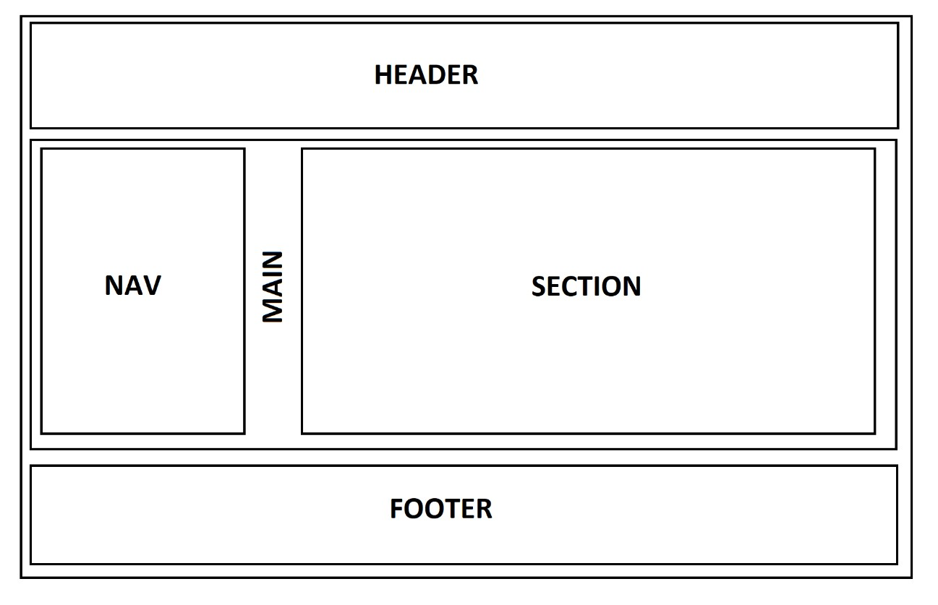

Esta es la estructura de las páginas, con un encabezado, una parte principal y un pie de página. Como se puede ver, a su vez, la parte principal está dividida en una barra de navegación y una sección donde iría el contenido.

La página tiene un fondo blanco con letras en negras, siendo esta una combinación bastante estándar en temas de contraste, exceptuando la lista que contiene texto en rojo.

Los bloques semánticos se organizaron de esta manera por temas de usabilidad, considerando que es mas útil tener una barra de navegación a la izquierda para así cambiar fácilmente de pagina. A su lado está la sección donde se desarrollará el contenido de la pagina.

# Comprobación de la validación de documentos HTML y hojas de estilo CSS

# Comprobación de la adaptabilidad

# Comprobación de la accesibilidad

